|  |  |
| --- | --- |
| Nombre Alumno: |  |
| Matrícula |  |
| Curso: |  |
| Tarea: |  |
| Tutor Virtual: |  |
| Estado: |  |
| CCA: |  |

**Módulo 4. Consejos para el uso efectivo de la interacción a través de la computadora**

**Tarea 4. Cómo tener cuidado con nuestros datos.**

**Antes de iniciar tu tarea, considera los siguiente:**

* Leer con atención y responde lo que se te solicita.
* Revisa las instrucciones y recomendaciones para el envío de tu tarea.

**Iniciamos . . . Una vez analizado y comprendido el módulo, deberás realizar de manera individual, lo que a continuación se te pide:**

**Instrucciones:**

**Le con atención cada enunciado y selecciona si es verdadero o falso.**

1. **Considerarías que la información que se comparte a través de un sistema de mensajería instantánea, se puede considerar privada.**

* **Verdadero**
* **Falso**

1. **La infección de un virus computacional, el robo de información y el abuso de confianza, son los principales riesgos a los que se enfrenta un usuario de la mensajería instantánea.**

* **Verdadero**
* **Falso**

1. **Las herramientas de mensajería instantánea utilizan redes públicas y servidores de un proveedor de la herramienta, lo que significa que las conversaciones que se tengan a través de ella se guardan en un sistema inseguro.**

* **Verdadero**
* **Falso**

1. **Un dueño que cuente con acceso a: Facebook, Skype, WhatsApp, Instagram o Snapchat, puede decidir si acepta o no una solicitud, dependiendo de tu respuesta, explica el por qué.**

* **Verdadero**
* **Falso**

1. **Un virus computacional se transmite únicamente a través un archivo descargado de una página electrónica.**

* **Verdadero**
* **Falso**

1. **El robo de contraseña, comentarios ofensivos, envío de fotografías indebidas, pornografía o robo de identidad, son ejemplos del acoso que puede sufrir una persona que utiliza las herramientas de mensajería instantánea.**

* **Verdadero**
* **Falso**

1. **Es recomendable generar contraseñas (para los sistemas de mensajería instantánea) obvias o fáciles de recordar, como, por ejemplo: “1234”, “contraseña”, o el mismo nombre de usuario.**

* **Verdadero**
* **Falso**

1. **El engaño para conseguir información confidencial, el abuso psicológico, las amenazas y adicción al uso de las herramientas de mensajería instantánea, son algunos de los riesgos a los que se enfrentan únicamente los menores de edad que utilizan las herramientas.**

* **Verdadero**
* **Falso**

1. **Siempre es recomendable el envío de número de tarjetas de crédito, contraseñas de servicios o contraseñas de compras en línea, a través de las herramientas de mensajería instantánea.**

* **Verdadero**
* **Falso**

1. **Siempre es recomendable utilizar algún software antivirus en la computadora.**

* **Verdadero**
* **Falso**

**Instrucciones para entrega de tareas:**

* En el archivo que haz descargado, podrás realizar tu tarea de acuerdo a las instrucciones que contiene el documento.
* Cuando hayas concluido la tarea, guarda el archivo en el disco duro de tu computadora o en alguna otra unidad de almacenamiento (USB, Drive, Dropbox). Al guardar, renombra el archivo agregando la clave de usuario y el número de tarea*. Ejemplo:* **S765435_Elizabeth_Olivier_M4_T4.**
* Para enviar tu tarea, deberás hacer clic en la plataforma educativa en la sección de **“Tareas”**, y posteriormente hacer clic en el botón **“entregar tareas”**; recuerda redactar un mensaje a tu tutor cuando la envíes y anexar el documento.
* Es importante validar que lo hayas subido correctamente, también en dicha sección podrás visualizar tu retroalimentación.
* Por último, ve a la sección **“calificaciones”** para verificar que tu calificación sea correcta, de lo contrario contacta a tu tutor de forma inmediata.

***NOTA:***

Estimado participante:

Deseamos que tengas éxito en la elaboración de tus tareas, éstas te ayudarán a desarrollar tus habilidades y competencias.

Por ello te compartimos la siguiente información:

**Rúbrica de evaluación de los participantes**

Está rúbrica se utilizará para la evaluación de tus tareas entregables, en caso dado obtengas una **calificación menor a 70**, podrás enviarla al tutor nuevamente, solo tienes dos oportunidades.

Te recomendamos revisar nuestro "Reglamento Académico"<http://bit.ly/Reglamento_Academico_CCA>

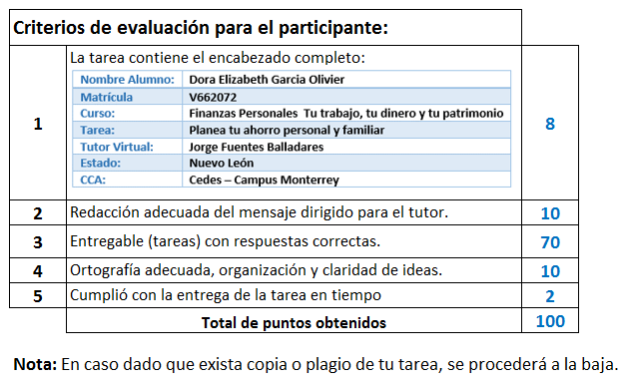

Te deseamos éxito en la elaboración de tus tareas, las cuales te ayudarán a desarrollar tus habilidades.

**“Educarse para la vida”**

**Centro Virtual de Aprendizaje**